Nom : Prénom :

I. Nombres relatifs (à faire sur le sujet)
Exercice 1 (2 pts) : Calculer
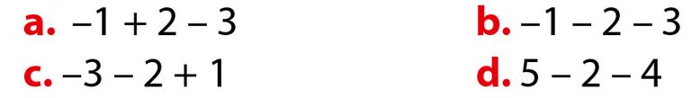
Exercice 2 (2 pts) : Compléter les pointillés par le nombre relatif manquant
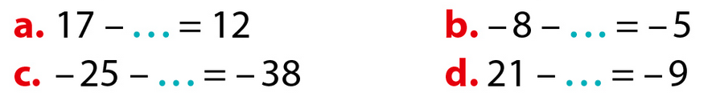
Exercice 3 (3 pts) : Compléter la pyramide ci-dessous en suivant la règle
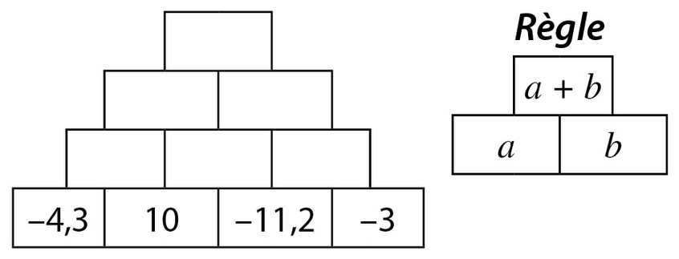
_________________________________________________________________________________________________________________________________________________________________________________________________________________________________________________________________________________________________________________

II. Autour du théorème de Pythagore (à faire sur une copie)
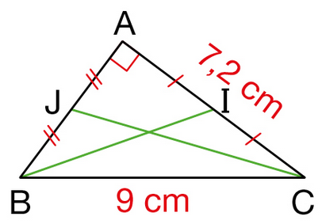
Exercice 4 (5 pts) : Le triangle ABC, représenté ci-contre, est rectangle en A. Les points I et J sont les milieux des côtés [AC] et [AB].
Calculer, en cm, la longueur des côtés
(a) [AB] (b) [CJ] (c) [BI]

Exercice 5 (4 pts) : Le triangle RST est tel que : RS = 8,5 cm ; ST = 10,5 cm et RT = 13,5 cm.
Le triangle RST est-il rectangle ? Si oui, en quel sommet ?

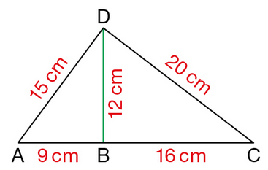
Exercice 6 (4 pts) : On considère la figure ci-contre, constituée de quatre points A ; B ; C et D, reliés par des segments dont les longueurs sont données sur la figure.
Justifier que les triangles ACD et ABD
sont rectangles.

